**Державний університет телекомунікацій**

**Кафедра інженерії програмного забезпечення**

**З В І Т**

**з лабораторної роботи № 3**

**Програмування C++**

**Виконав: студент групи *ТЦР-12***

**Прізвище: *Масоха Владислав***

**Перевірив: Треньов М.Г.**

**2023**

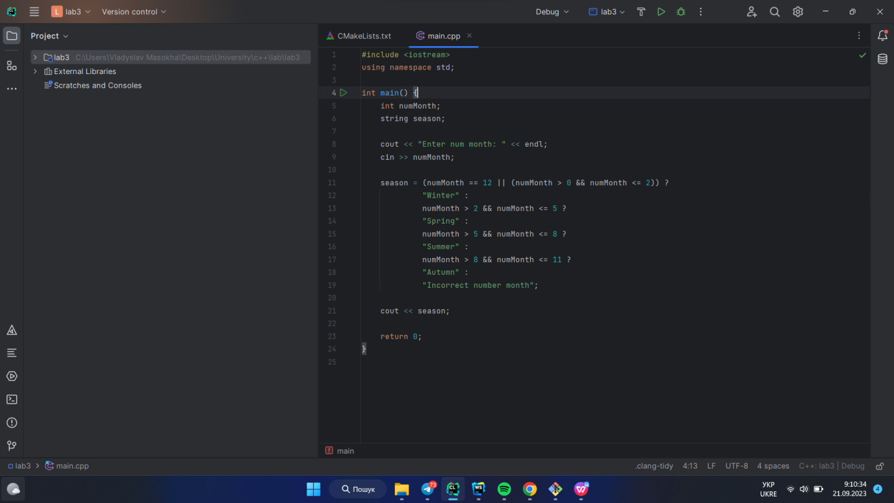

В цьому коді, ми створюємо змінні numMonth та season. numMonth типу int, бо це ціле число, season типу string, бо в цій змінні записується назва сезону.

Далі запитуємо у користувача номер місяця і записуємо його у змінну numMonth.

Потім йде умова, якщо numMonth дорівнює 12 або 1 або 2, то в змінну season запишеться сезон “Winter”. Наступні умови ідентичні залежності від номеру месяця.